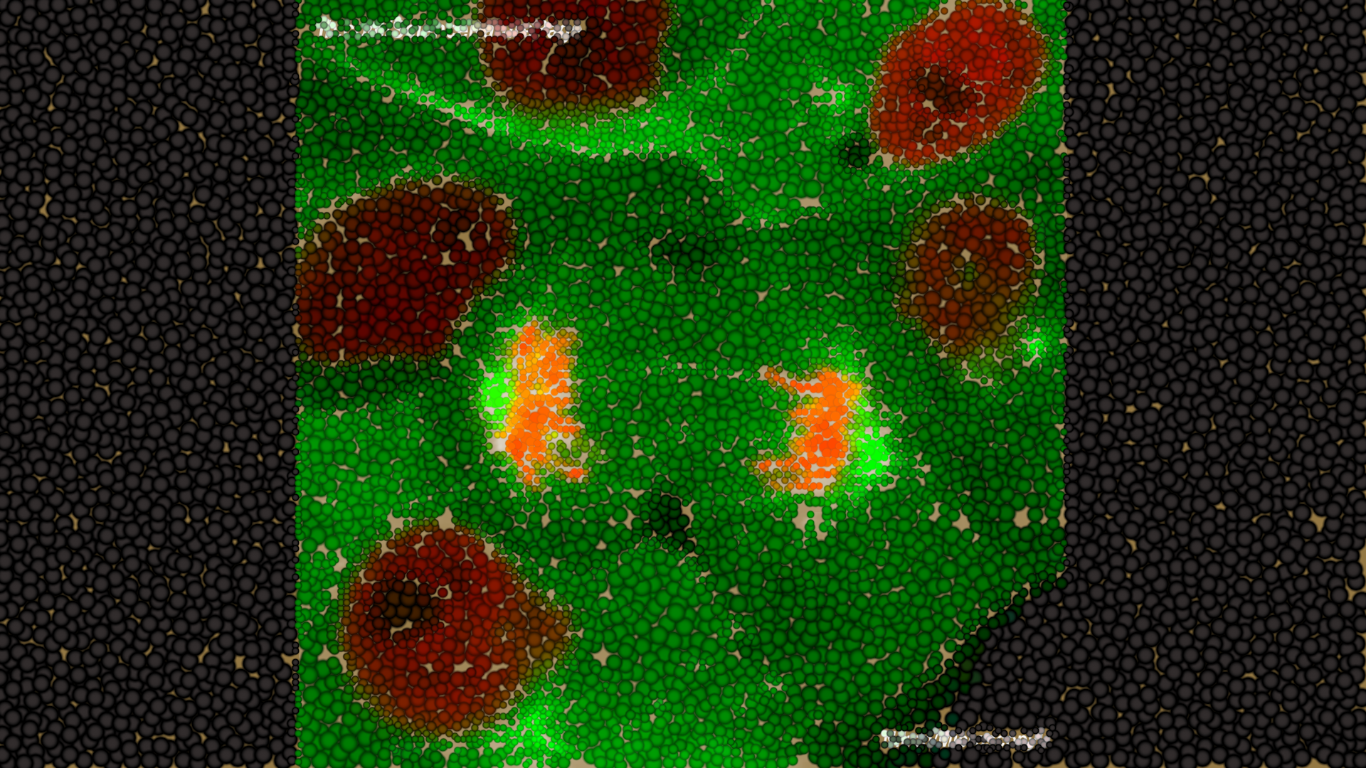

École d’été 2026
Points de contact arts–sciences
Médiations, écritures alternatives et formations en contexte de mutations

8–9 juin 2026 • Montpellier

Une recherche participative à la croisée
des arts, des sciences, de la médiation et de la formation.
Deux journées d’étude pour documenter des situations, analyser freins et leviers, et formaliser un livre blanc comme livrable collectif.

Une rencontre des publics concernés
chercheurs, artistes, professionnels de la médiation, responsables d’institutions culturelles, étudiants, partenaires socio-économiques.
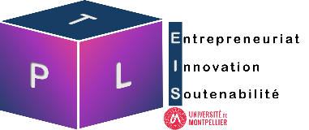
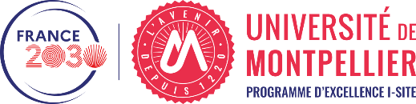
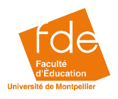
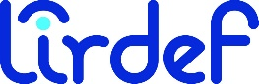
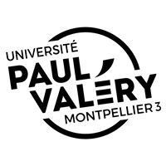

PRÉSENTATION
Une école d’été pensée comme dispositif de recherche

Dans nos sociétés contemporaines, les disciplines académiques, professionnelles ou scolaires paraissent souvent aller de soi. Pourtant, elles résultent d’histoires, d’institutions et de partages de rôles qui organisent ce qui compte comme savoir, comme preuve, comme création et comme transmission.
Dans un monde traversé par des mutations écologiques, sociales, technologiques et culturelles, ces découpages deviennent plus visibles, mais aussi plus problématiques : ils peuvent freiner la circulation des savoirs, reléguer au second plan des compétences essentielles et compliquer la mise en discussion publique des enjeux contemporains.
Cette école d’été propose d’explorer les arts–sciences non comme une simple addition de domaines, mais comme des points de contact capables de produire de la connaissance autrement : par la recherche-création, par des écritures alternatives — visuelles, sonores, performatives ou numériques — et par la médiation entendue comme un travail de conception et d’interprétation entre mondes hétérogènes.

Question de recherche
À quelles conditions des démarches associant arts, sciences et médiation peuvent-elles transformer nos manières de produire, de transmettre et de discuter les savoirs face aux mutations contemporaines ?

Trois ambitions structurantes
Produire  Documenter des situations significatives où se transforment manières de produire, de percevoir, de transmettre et de coopérer. | Mettre en discussion  Croiser des acteurs pluricatégoriels (enseignants-chercheurs, artistes, étudiants, entrepreneurs, professionnels de la médiation) dans une dynamique de recherche participative. | Formaliser  Préparer un socle commun de concepts, de repères, d’exemples et de recommandations en vue d’un livre blanc et de perspectives éditoriales.

Équipe scientifique, invités et publics visés
Intervenants
Invité : Dominique Vinck — Université de Lausanne, ISS, STSlab
Caroline Blanvillain — Université de Montpellier, LIRDEF
Jean-Charles Chabanne — ENS de Lyon, ECP
Cora Cohen-Azria — Université de Lille, CIREL
Muriel Guedj — Université de Montpellier, LIRDEF
Olivier Robin — Université de Sherbrooke, Centre de recherche Acoustique-Signal-Humain
Céline Verchère — Université de Sherbrooke, LN2
Florence Vigneron — Université Toulouse Jean Jaurès, EFTS

Pourquoi participer ?
• Pour prendre part à une réflexion collective sur les transformations contemporaines et sur les conditions d’une recherche véritablement intercatégorielle.
• Pour expérimenter des formats de travail associant analyse réflexive, production, médiation et formalisation scientifique.
• Pour contribuer à un livrable collectif susceptible d’alimenter des projets, des formations, des coopérations et des publications à venir.

Publics concernés
Chercheurs, artistes, responsables de musées et d’institutions culturelles, professionnels de la médiation, étudiants, acteurs du monde socio-économique et partenaires souhaitant contribuer à une dynamique de recherche, de formation et de diffusion.

Méthode
Fil conducteur des ateliers
Chaque atelier documente une situation significative arts–sciences–médiation. L’enjeu n’est pas seulement de produire une trace, mais de rendre analysables les transformations observées.

1. Ce qui se transforme | Manières de produire, de transmettre, de percevoir et de discuter.

2. Ce qui se met en relation | Savoirs, gestes, formes, expériences, acteurs et registres.

3. Les freins | Langages, cadres, habitudes, institutions, temporalités, légitimités.

4. Les leviers | Dispositifs, pratiques, objets, formes d’écriture, situations.

5. Le point de contact | Ce qui, dans la situation, fait ou pourrait faire point de contact.

Le livre blanc
Le livre blanc constituera le principal livrable collectif des journées. Il ne s’agira pas d’un recueil d’actes, mais d’une production scientifique de synthèse analytique et opérationnelle. Il visera à identifier des freins, des leviers, des points de contact et des configurations transférables pour la recherche, la formation et la médiation. La journée du 10 juin sera consacrée à sa structuration ainsi qu’à l’examen des perspectives de publication.
PROGRAMME
Architecture scientifique des journées

Le programme articule dialogue introductif, ateliers de production, conférence publique, mise en commun analytique et clôture orientée vers le livre blanc.
Lundi 8 juin 2026
Horaire | Séquence | Intitulé | Animation / production
11h00–11h30 | Ouverture | Accueil des participants et mise en situation | Céline Verchère • Exercice introductif croisant arts et sciences
11h30–12h45 | Dialogue introductif | Pourquoi croiser les arts, les sciences et la médiation aujourd’hui ? Fondements, finalités et enjeux contemporains | Cora Cohen-Azria, Jean-Charles Chabanne •
14h00–15h30 | Atelier 1 | Corps et gestes pour produire et transmettre des savoirs | Céline Verchère, Leonardo Montecchia • Photo annotée et légende courte
16h00–17h30 | Atelier 2 | Traces et écritures alternatives en arts–sciences | Caroline Blanvillain, Florence Vigneron • Schéma, carte ou trace graphique
18h00–19h00 | Conférence publique | Arts, sciences et médiation : produire et partager les savoirs dans un monde en mutation | Dominique Vinck

Mardi 9 juin 2026
Horaire | Séquence | Intitulé | Animation / production
9h00–10h30 | Atelier 3 | Dessin et bande dessinée pour communiquer et transmettre les savoirs | Olivier Robin, Florence Vigneron • Planche, vignette ou production dessinée
11h00–12h30 | Atelier 4 | Percevoir les mutations : entre rationnel et sensible | Céline Verchère, Caroline Blanvillain • Arpentage, 1 photo, 1 phrase, 3 mots-clés
15h00–16h30 | Atelier 5 | Points de contact : ce qui transforme, ce qui freine, ce qui rend possible | Muriel Guedj, Cora Cohen-Azria • Mise en commun structurée
16h45–17h30 | Clôture | Synthèse des journées et ouverture vers le livre blanc | Tous, avec Dominique Vinck comme grand témoin

Contact
Muriel Guedj- Caroline Blanvillain
muriel.guedj@umontpellier.fr; caroline.blanvillain@umontpellier.fr
Université de Montpellier — LIRDEF
Programme détaillé disponible sur demande.

